**Evidencias ejercicio validación de placa**

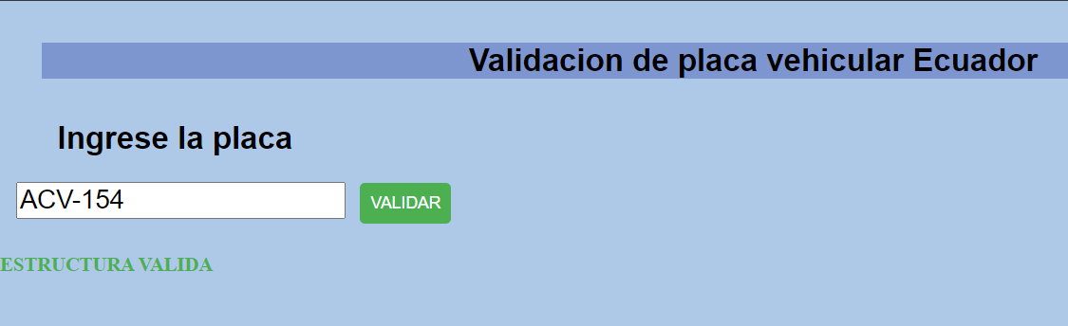

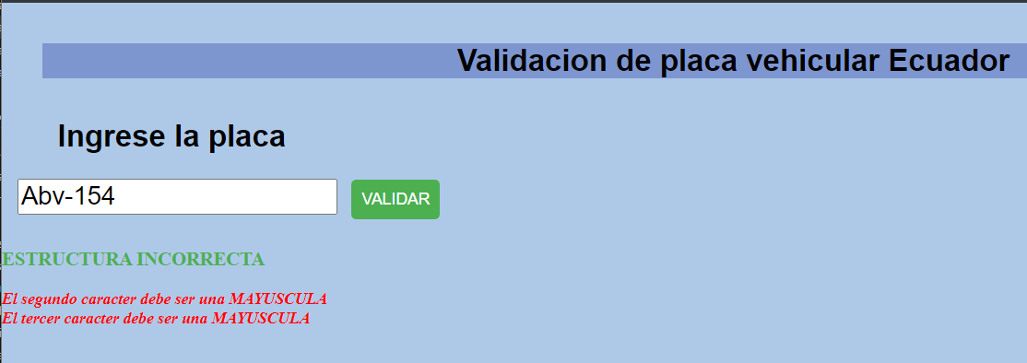

Pruebas con un alert por el momento, arriba ya lo mostré en pantalla al mensaje

Longitud menor a 7 caracteres

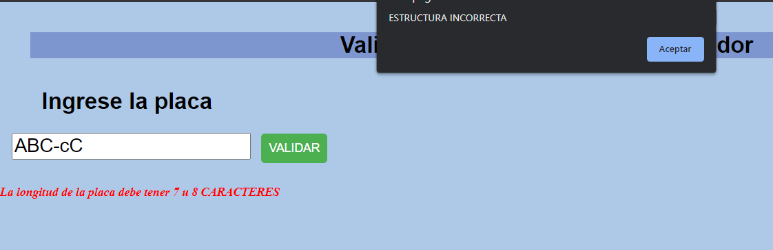

Longitud mayor a 8 caracteres

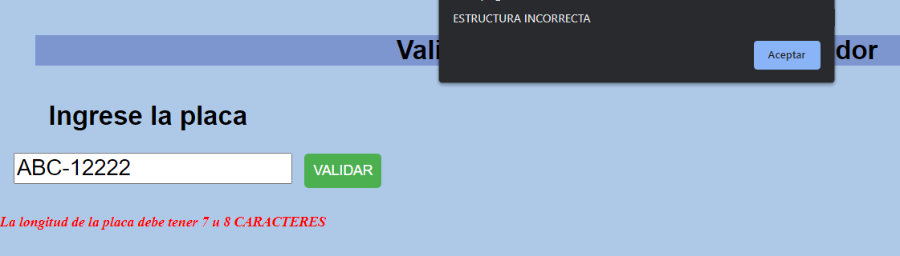

Longitud 8 caracteres

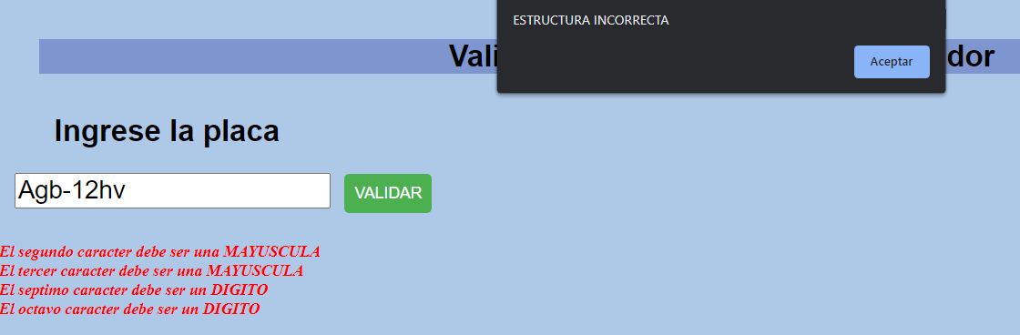

Longitud 7 caracteres validando la condición del octavo carácter 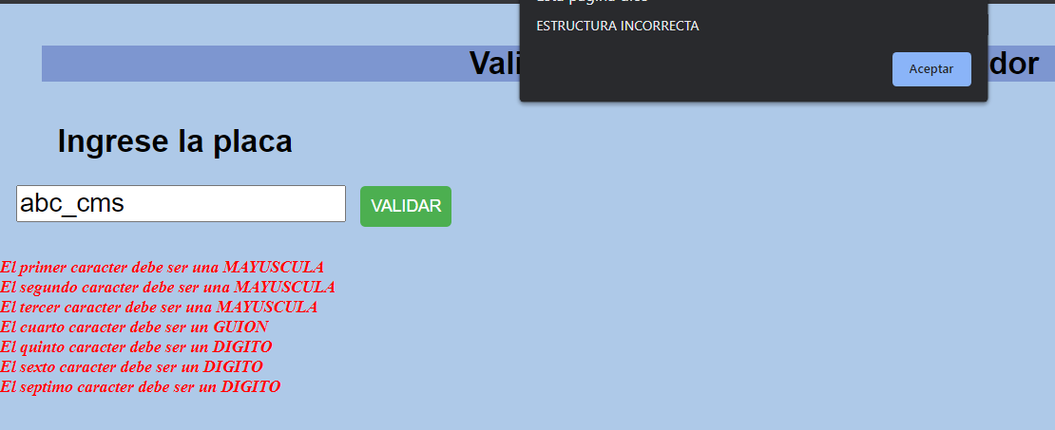

Validamos primer digito MAYUSCULA  
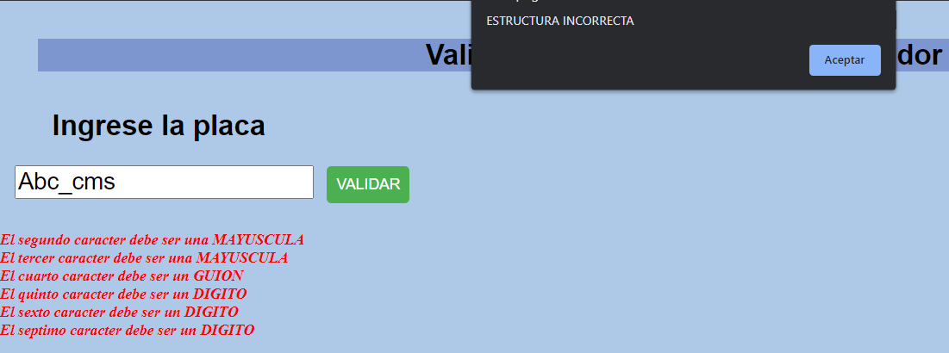

Validamos segundo digito MAYUSCULA

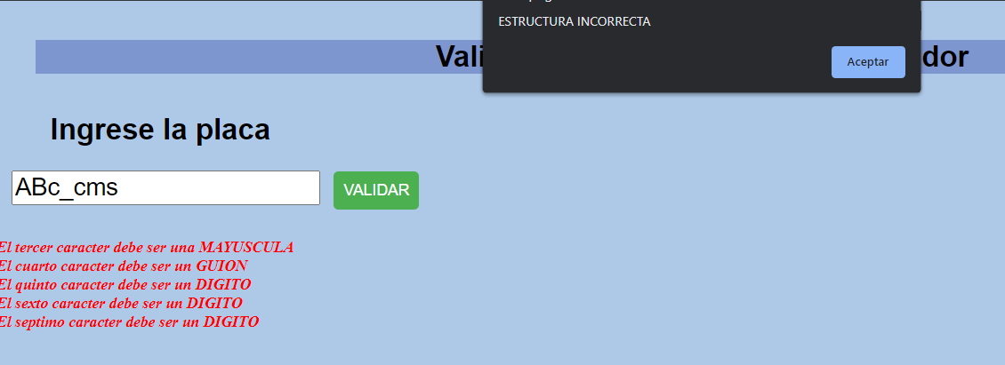

Validamos tercer digito MAYUSCULA

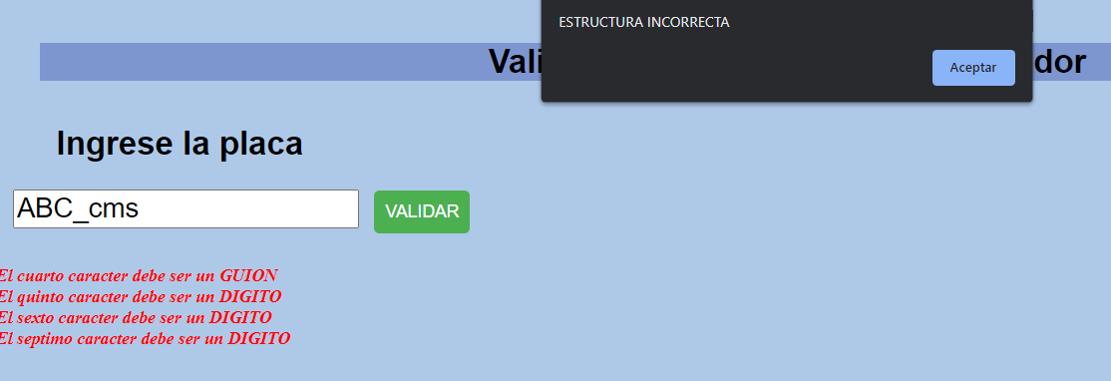

Validamos cuarto digito GUION

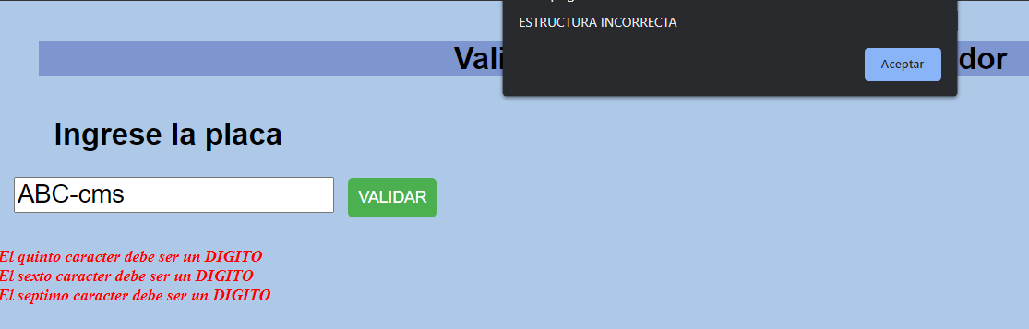

Validamos quinto digito NUMERO

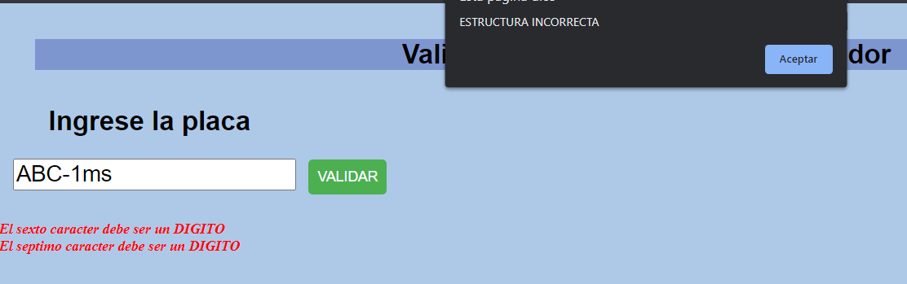

Validamos sexto digito NUMERO

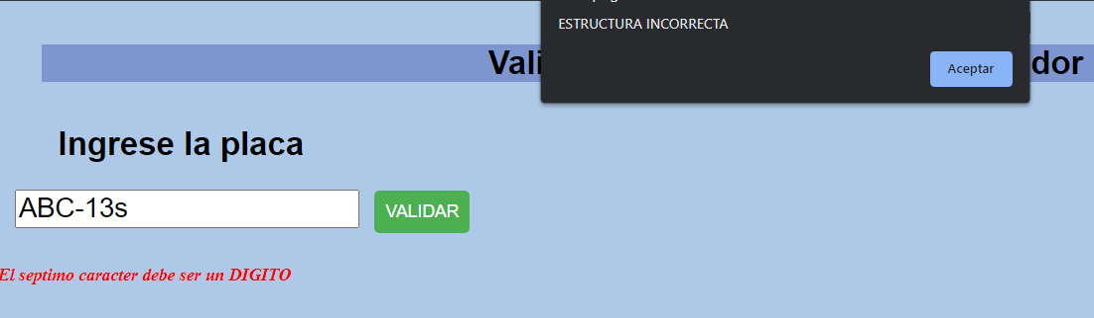

Validamos séptimo digito NUMERO y al resultar ser válida la placa limpiamos el label y así quede sin algún error marcado anteriormente

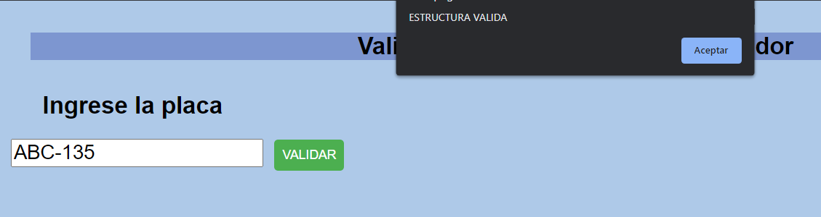

caso con el octavo digito

